Le coup de chaleur : l’ennemi du chien en période estivale !

Le coup de chaleur du chien est un syndrome grave et d’apparition rapide dont le diagnostic dépend de la vitesse de réaction de son propriétaire.

Aussi, appliquez ces quelques conseils avec bon sens et votre chien vous en remerciera.

Prévenir le coup de chaleur de votre chien

Pour cela, par temps chaud et humide, il vous faudra éviter de laisser votre animal dans un espace clos, peu ou pas aéré comme un véhicule !
Vous devrez y être attentif d’autant plus lorsque le temps est couvert et dès qu’il fait 20 à 25° C. En effet, il faut savoir que, fenêtres fermées ou à peine entrouvertes, la température de l’habitacle peut grimper de 4° C juste par la présence d’un chien.

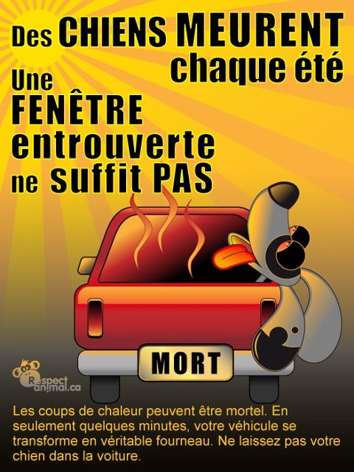

De même, si vous devez l’attacher, vous veillerez à le laisser à l’ombre dans un lieu aéré et plus frais.

Vous y serez d’autant plus attentif si votre chien est dit « brachycéphale » (nez court et écrasé), si votre animal a des problèmes de santé cardiaques ou respiratoires ou tout simplement s’il a de la fièvre due à une maladie en cours.

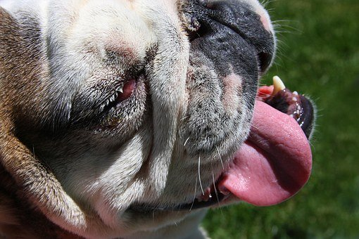

Il est aussi impératif de laisser en permanence de l’eau fraîche et renouvelée à votre chien par temps chaud. De même, n’hésitez pas à mouiller votre chien.

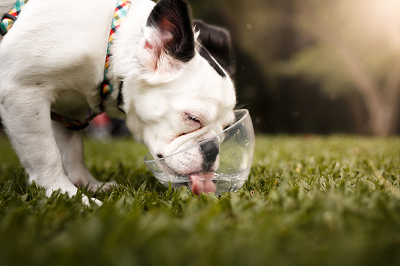

Lors de longs trajets en voiture par temps chaud, munissez vous d’un thermos d’eau fraîche que vous renouvellerez tout au long du trajet. Faites des pauses régulières toutes les 2 heures pour aérer votre chien, le mettre à l’ombre et le faire boire.
Ouvrir légèrement les fenêtres à l’avant et à l’arrière n’est pas toujours suffisant pour favoriser la circulation de l’air, d’où les pauses régulières. Faites tourner la climatisation lorsque votre véhicule en est muni.

Si vous suez ou vous sentez écrasé par la chaleur, pensez bien que votre animal subit plus fortement cette chaleur ! Soyez donc très vigilant !

Traitement du coup de chaleur

En cas de doute sur un coup de chaleur, APPELEZ TOUJOURS LA CLINIQUE VETERINAIRE pour être orienté (e) et montrer votre animal avant toute complication et décompensation mortelle !
Le vétérinaire pourra réaliser le refroidissement ou le continuer si vous l’avez commencé. Le refroidissement seul, ne suffit pas.
Les perfusions peuvent s’avérer inévitables pour réhydrater l’animal mais aussi accroître le refroidissement de l’intérieur.
Le vétérinaire utilisera aussi des corticoïdes pour protéger le cerveau de l’œdème mortel. De plus, il évaluera selon le cas, les fonctions rénale et cardiaque et assurera la surveillance nécessaire de la coagulation qui peut selon le cas, générer l’utilisation d’héparine.
Votre vétérinaire vous recommandera probablement un suivi, une fois l’animal remis sur pattes, pour évaluer les séquelles ou la totale rémission des symptômes.

Comment réagir face à un coup de chaleur

Ce qu’il ne faut pas faire
- Ne pas mettre votre chien dans de l’eau trop froide, ne pas utiliser de glace. Evitez de le refroidir trop vite.
- Ne pas refroidir le corps trop bas. Si vous ne pouvez pas amener votre chien immédiatement chez le vétérinaire, il faut viser une température de 39 à 39,5° C.
- Ne pas laisser le chien sans surveillance.
- Ne pas chercher à le forcer à boire. Présentez lui l’eau et laissez le faire.

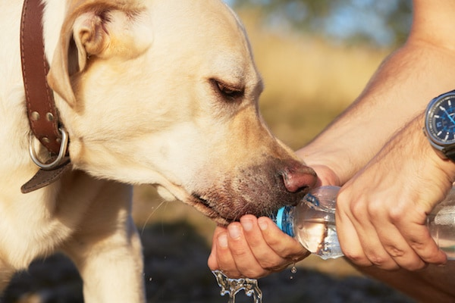

Ce qu’il faut faire
- Tout d’abord, sortez votre chien des conditions qui ont déclenché la crise, mettez le au frais.
- Ensuite, appelez votre vétérinaire ou le vétérinaire local car c’est une urgence vitale.
- Si vous êtes amené à initier le refroidissement, faites le progressivement pour éviter le choc thermique. On commence avec de l’eau fraîche puis de plus en plus froide en prenant régulièrement la température.

Le refroidissement peut se faire dans une baignoire avec la douchette et en fermant la bonde pour que les pattes trempent.

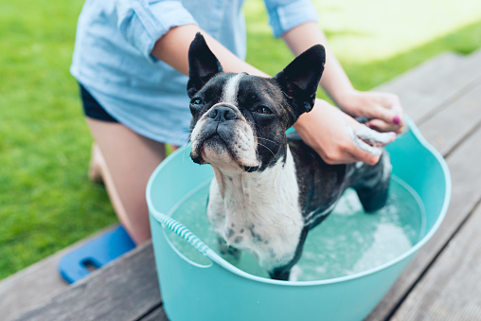

Si vous refroidissez brutalement votre chien, ses vaisseaux périphériques, qui servent à évacuer la chaleur, vont se contracte brutalement(vasoconstriction) et empêcher cette évacuation.

Symptômes du coup de chaleur chez le chien

Les symptômes du coup de chaleur chez le chien sont directement liés à l’augmentation de la température du corps et aux problèmes de circulation sanguine qui en résultent.

On observera les symptômes suivants :
- l’halètement apparaît toujours lorsque la température augmente mais dans ce cas il est très marqué car la fréquence respiratoire augmente fortement.
- Lié à cet halètement on relèvera également, une forte salivation ou une gueule qui mousse.
Le coup de chaud chez le chien peut provoquer des vomissements. Ce qui aura pour conséquence d’augmenter la déshydratation par perte d’eau.
- L’agitation se met en place, le chien n’est pas dans une situation confortable.
- Les vaisseaux sanguins se dilatent fortement (vasodilatation) afin d’évacuer la chaleur mais entraînent une accumulation de sang dans le cerveau. Cela peut aboutir à l’œdème cérébral et le chien commence alors a avoir des difficultés motrices et une baisse de la vigilance. L’animal est sonné par ce choc cérébral. S’ensuit alors généralement des troubles de la coagulation sanguine. Le sang coagule alors tout seul un peu partout dans le corps.
- Les muqueuses (babines, truffe, gencives…) deviennent bleues/violacées car il n’y a plus assez d’oxygène dans le sang : c’est la cyanose.
- Ensuite viennent l’abattement et la prostration. Des convulsions (tremblements violents) peuvent se manifester.
- La mort du chien est l’étape ultime.

Les circonstances du coup de chaleur

Comme évoqué plus haut, les conditions extérieures et de santé respiratoire du chien sont déterminantes dans le coup de chaleur. La capacité du chien à réguler sa température corporelle va être dépassée par ces conditions.

Dans tous les cas, une température ambiante élevée et un fort taux d’humidité représentent les caractéristiques d’une situation à risque. Les circonstances varient ensuite selon les cas :

- la production d’un exercice important par le chien dans cet environnement peut le faire basculer en surchauffe.
- L’attente d’un chien dans un véhicule peu ou pas aéré, par temps doux ou chaud, avec ou sans soleil est une situation à risque très élevée.
- Un chien présentant des signes d’obésité ou des problèmes cardio-respiratoires les jours de forte chaleur peut développer un coup de chaleur.
- Certaines races dont la gueule est « écrasée » (brachycéphales) ont plus de difficultés à respirer et donc à se protéger par temps chaud – Pékinois, Carlin, Lhassa apso, Boston terrier, Bouledogues, Boxers,… sont autant d’exemples de chiens à risque.
- Le fait même de laisser un chien attaché en extérieur en plein soleil les jours de très fortes chaleurs peut déclencher un syndrome.

Le coup de chaleur du chien placé dans une voiture est le plus fréquent et aussi le plus mortel.
- le chien est placé dans un véhicule attendant le retour de son maître.
- Le soleil chauffe l’habitacle où la température peut rapidement monter à 50 voire 70° C.
- Le chien expire de l’air chaud et humide mais l’air qu’il respire est encore plus chaud et également humide.
- La température du corps monte très vite et les symptômes apparaissent allant jusqu’à provoquer un œdème cérébral.
- Soit l’animal est sorti à temps soit il meurt rapidement dans le véhicule.

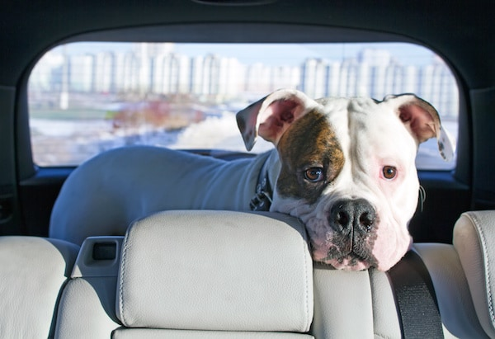

Attention à l’hydrocution si votre chien se baigne !

Si vous souhaitez emmener votre chien au bord de la mer, d’un lac ou d’une rivière pour qu’il puisse s’y baigner et se rafraîchir, restez très vigilants.

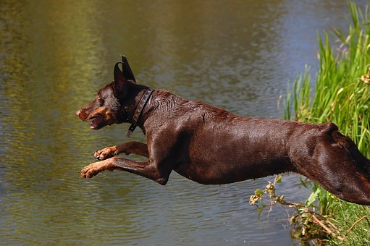

Bonnes vacances avec votre compagnon à 4 pattes !

